25.04.19
Hombourg
Marche et marché aux puces à la fête du printemps
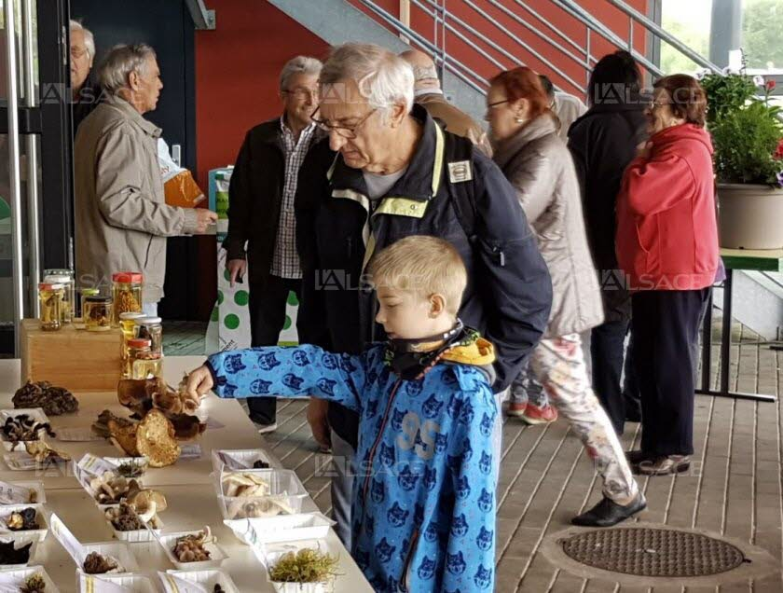
Des champignons fraîchement cueillis seront exposés. Archives L’Alsace/Bernard Stich
Le retour des beaux jours donne envie de sortir, de flâner, de se promener. La traditionnelle fête du printemps organisée par la Fraternelle des donneurs de sang de Hombourg en donnera l’occasion.
Le mercredi 1er mai, dès 7 h du matin, on pourra déambuler dans les allées du marché aux puces, l’un des premiers de la saison, avec ses nombreux stands répartis sur le parking du complexe sportif.
Il reste encore quelques places disponibles, les inscriptions peuvent se faire par téléphone au 03.89.26.20.47 (après 17 h).
Ceux qui souhaitent se lancer dans une promenade pourront emprunter un circuit fléché de 10 km qui les emmènera à travers champs et forêts. Les inscriptions, enregistrées de 8 h à 14 h, permettront de prendre part à un tirage au sort qui récompensera le plus chanceux.
Le visiteur pourra aussi apprécier l’exposition de champignons printaniers assurée par la Société mycologique du Haut-Rhin.
Un manège distraira les petits. Une buvette, de la petite restauration, un stand de pâtisseries et café seront ouverts dès le matin, grillades et frites à midi et en soirée.
Y ALLER Fête du printemps mercredi 1er mai, à partir de 7 h, au complexe sportif de Hombourg.

